
ŠPORTNI DAN

ABECEDNI POHOD ZA UČENCE 1. IN 2. RAZREDOV

V ponedeljek, 4. 5. 2020, je načrtovan športni dan v obliki pohoda. Glede na situacijo, bo športni dan potekal na prilagojen način, brez prisotnosti učiteljev.

Športni dan izvedete lahko v ponedeljek, ali pa v naslednjem tednu, ko so prvomajske počitnice. Izvedete ga takrat, ko imate na voljo dovolj časa in dobre volje.

Upoštevati morate varnostna navodila proti širjenju virusa Covid 19, ki trenutno veljajo.
Športne aktivnosti izvajajte izključno z družinskimi člani.

Vemo, da vsi ne prebivate v Ljubljani, zato lahko športni dan izpeljete v kraju, kjer trenutno bivate. Izberite si približno 3 km razdaljo in na petih točkah opravite vaje, ki so priložene.

Pred pohodom morate poskrbeti, da imate s seboj primerno opremo (obutev z nedrsečim podplatom, manjši nahrbtnik, pijačo, manjši prigrizek, rezervno majico, vetrovko, kremo za sončenje …).

Vesele bomo, če nam boste poslali kakšen utrinek oziroma slikico z vaše aktivnosti!

Prilagamo vam opis poti, postaj in nalog.

Želimo vam čim lepši športni dan!

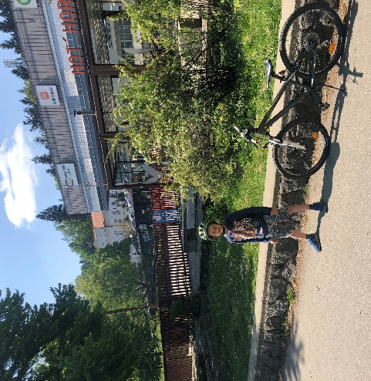
Da bo dan malo drugačen, bomo med pohodom po parku Tivoli ponovili abecedo. Seveda bo športno obarvana. Vsako črko predstavlja določeno gibanje, na vsaki postaji pa bomo »črkovali« 5 črk. Na koncu vas čaka poseben izziv.

1. Pred pričetkom katerekoli športne aktivnosti
se je potrebno dobro ogreti. Pohod se začne
pri Lumpi parku.

Tukaj še enkrat preverite svojo obutev in se za
začetek lotite nalog pod črkami A, B, C, Č in D.

Pri črki C se lahko usedeš tudi na zid in se nagneš močno nazaj.

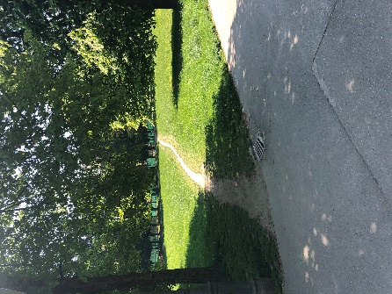
2. Zdaj ste dobro ogreti in se lahko odpravite do naslednje postaje, ki je pri balinišču. Po poti
proti teniškim igriščem in še malo navzgor. Poiščite sliko veverice in
našli ste naslednjo postajo.
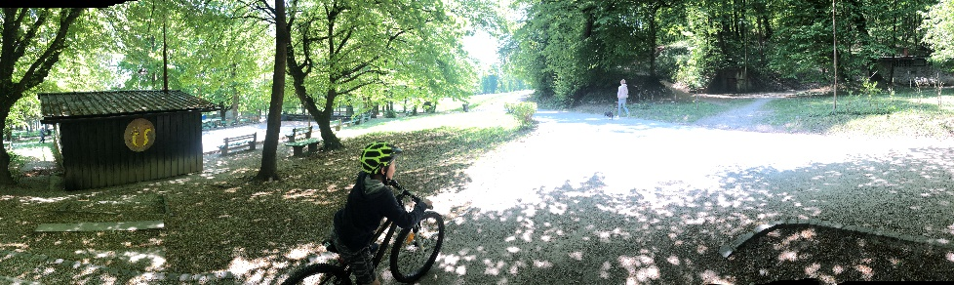
Tukaj vas čakajo črke od E do I.
Zapiranje knjig lahko narediš na bližnji klopi.
3. Ogrevanje je končano. Čaka vas daljši vzpon v hrib. Zdaj je na vrsti trening za našo najpomembnejšo mišico – srce. Pojdite po najvišji poti čez sankališče in ob deblih v hrib.
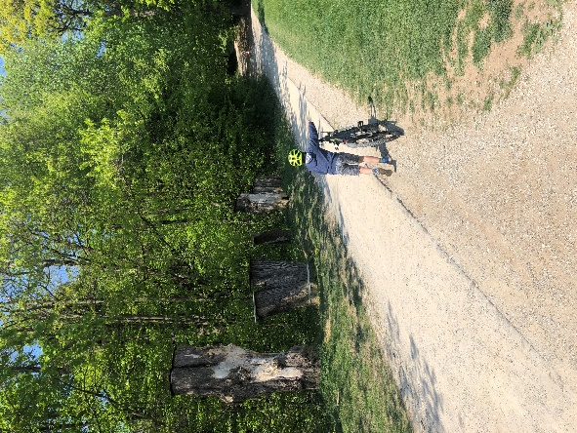
Cilj je na vrhu tega vzpona. Vmes imate lahko postanek za počitek, kakšen požirek vode, če vam je vroče, se le slecite.
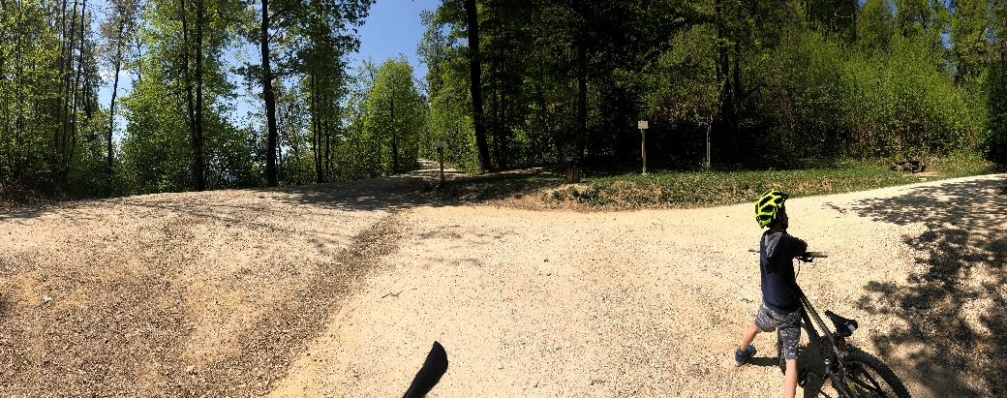

Tukaj je dovolj prostora za utrjevanje črkovanja. Čaka nas naslednjih pet črk: J, K, L, M in N.

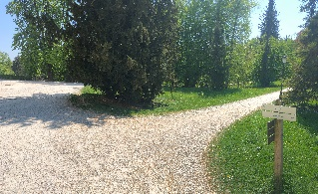
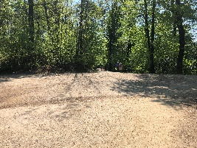
4. Izberite pot, ki vodi proti Tivoliju. Naslednja postaja je Čolnarna.
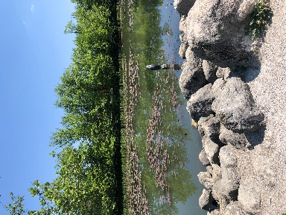
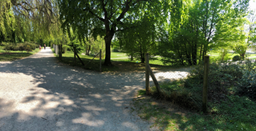
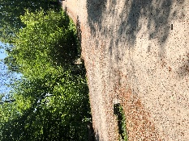

Pa predstavimo črke: O, P, R, S in Š.
Poiščite kotiček, kjer boste lahko naredili naloge. Morda kar na travi, pomolu ob ribniku, klopci?
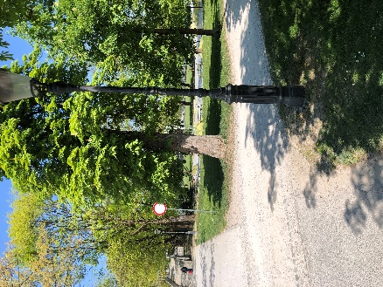
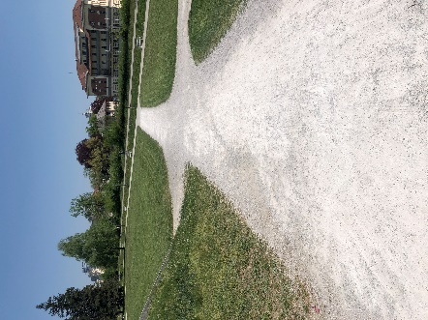
5. Zdaj pa mimo ribnika, skozi
Tivoli do novega skate parka
ob bazenu.

Pa ste že pri koncu abecede.
Čaka vas še zadnjih pet črk:
T, U, V, Z in Ž.
Poiščite prostor, kjer se lahko uležete na trebuh. V okolici je veliko klopic.

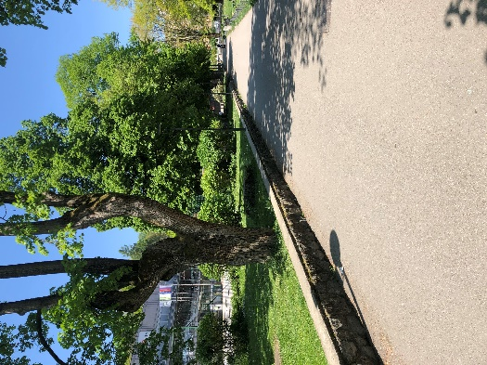
6. Odpravite se na start današnjega pohoda.
Izziv za konec je, da »črkujete« besedo BRAVO.
Pomagajte si s slikami zgoraj, verjetno, bo
Znal pa kdo že brez pomoči.

Upamo, da ste v izletu uživali in se zabavali.
Učiteljice Aleksandra, Katarina, Lucija, Mateja, Neža, Tanja, Urška in Živa.

